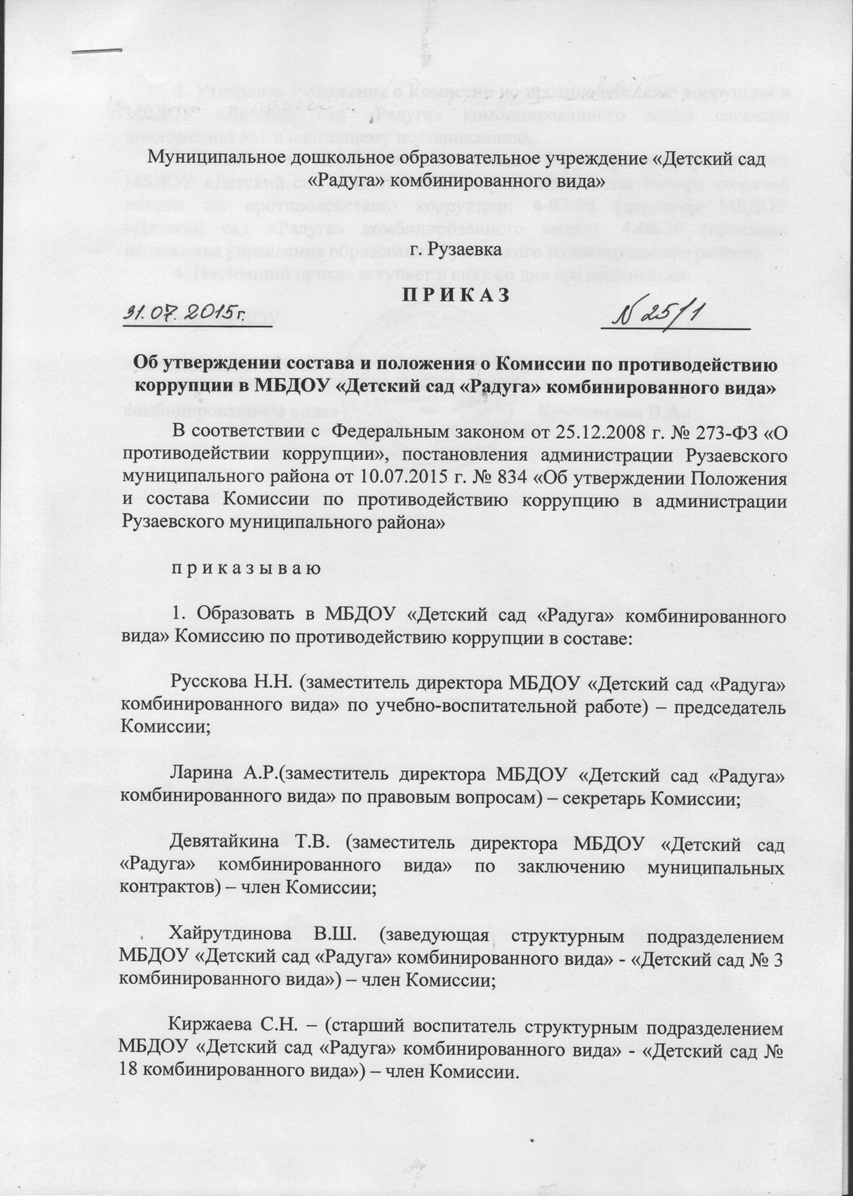

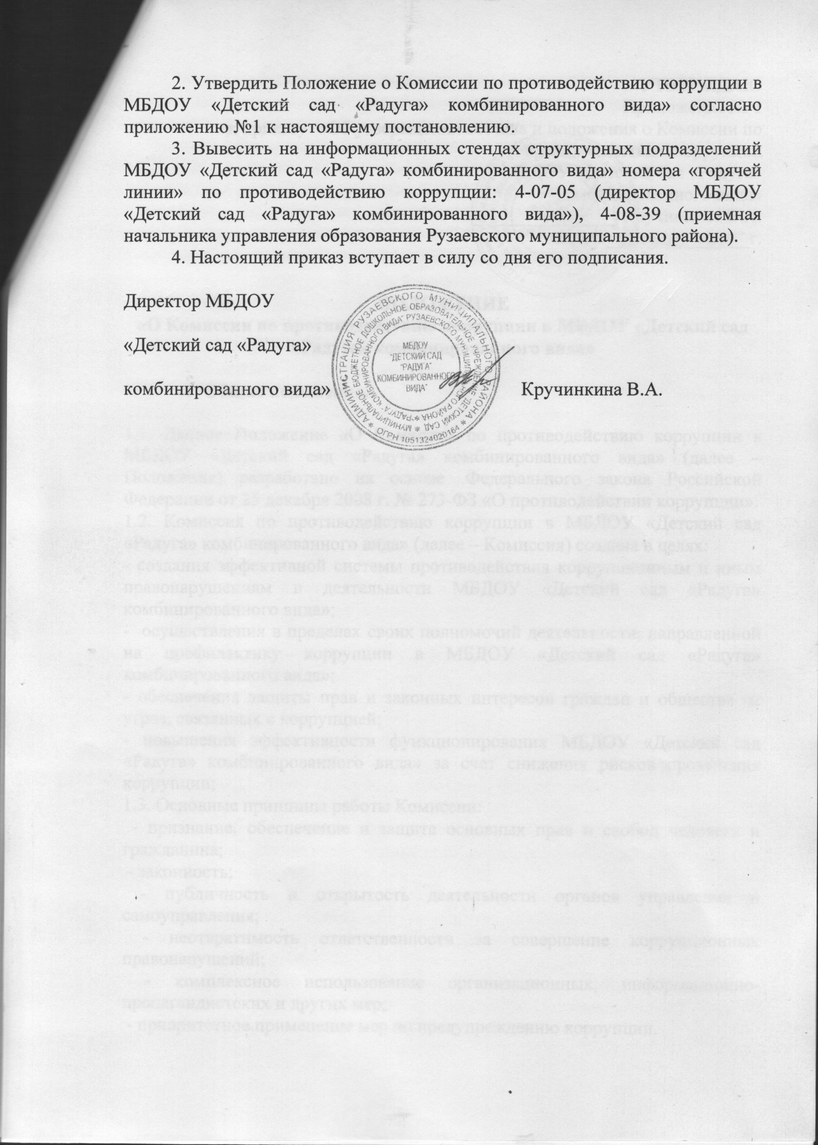

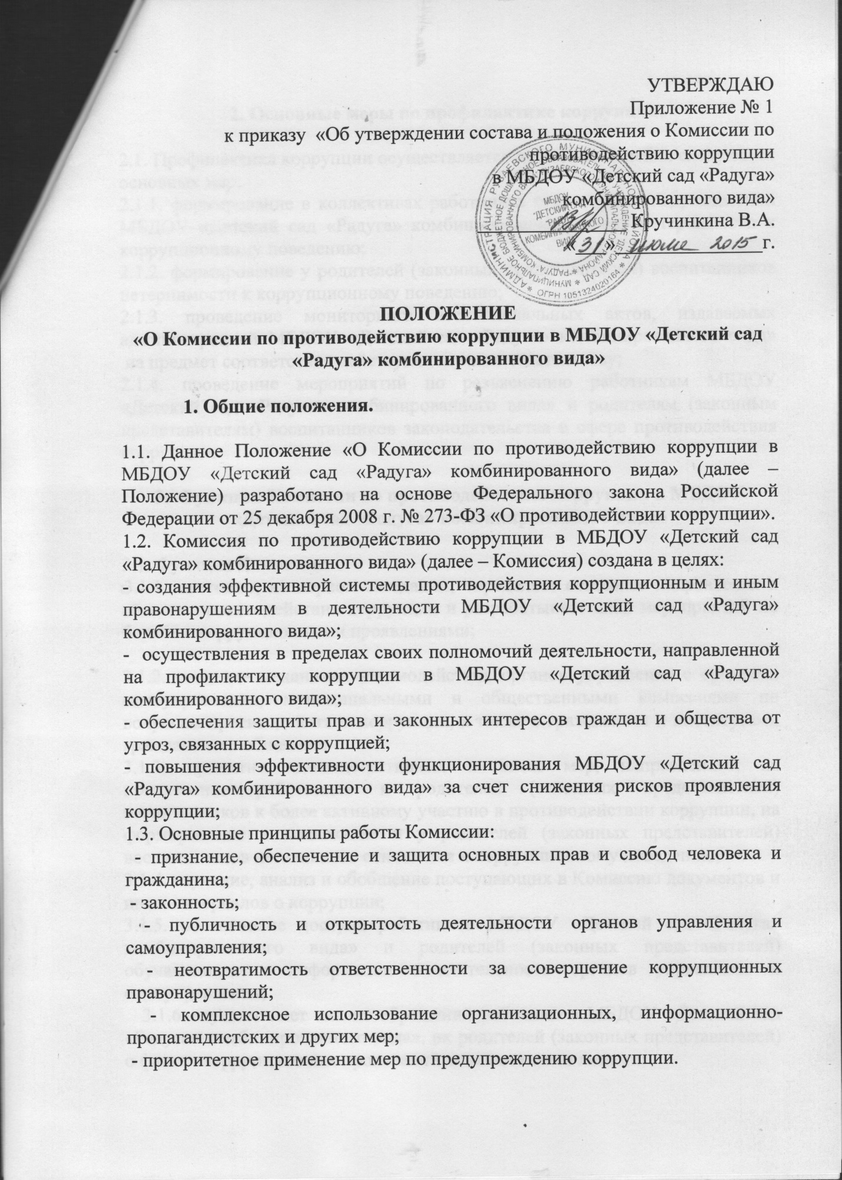

2. Основные меры по профилактике коррупции.

2.1. Профилактика коррупции осуществляется путем применения следующих основных мер:
2.1.1. формирование в коллективах работников структурных подразделений МБДОУ «Детский сад «Радуга» комбинированного вида» нетерпимости к коррупционному поведению;
2.1.2. формирование у родителей (законных представителей) воспитанников нетерпимости к коррупционному поведению;
2.1.3. проведение мониторинга всех локальных актов, издаваемых администрацией МБДОУ «Детский сад «Радуга» комбинированного вида» на предмет соответствия действующему законодательству;
2.1.4. проведение мероприятий по разъяснению работникам МБДОУ «Детский сад «Радуга» комбинированного вида» и родителям (законным представителям) воспитанников законодательства в сфере противодействия коррупции.

3. Функции Комиссии по противодействию коррупции в МБДОУ «Детский сад «Радуга» комбинированного вида»

3.1. Функции Комиссии:
Еж3.1.1. ежегодно, на первом заседании, определяет основные направления в области противодействия коррупции и разрабатывает план мероприятий по борьбе с коррупционными проявлениями;

3.1.2. создание механизма взаимодействия органов управления с органами самоуправления, муниципальными и общественными комиссиями по вопросам противодействия коррупции, а также с гражданами и институтами гражданского общества;
3.1.3. принятие административных и иных мер, направленных на привлечение работников и родителей (законных представителей) воспитанников к более активному участию в противодействии коррупции, на формирование в коллективе и у родителей (законных представителей) воспитанников негативного отношения к коррупционному поведению;
3.1.4. изучение, анализ и обобщение поступающих в Комиссию документов и иных материалов о коррупции;
3.1.5. обеспечение доступа работников МБДОУ «Детский сад «Радуга» комбинированного вида» и родителей (законных представителей) обучающихся к информации о деятельности органов управления и самоуправления;
3 3.1.6. осуществляет анализ обращений работников МБДОУ «Детский сад «Радуга» комбинированного вида», их родителей (законных представителей) о фактах коррупционных проявлений должностными лицами;

3.1.7. организует и проводит совещания и другие мероприятия для достижения целей, перечисленных в п. 1.2.
3.1.8. минимизирует негативные последствия коррупционных правонарушений;
3.1.9. информирует о результатах работы директора МБДОУ «Детский сад «Радуга» комбинированного вида».
3.1.10. проверяет все локальные акты принимаемые МБДОУ «Детский сад «Радуга» комбинированного вида» на предмет соответствия действующему законодательству.

II. Организация работы Комиссии

4.1. Комиссия состоит из постоянных членов. Возглавляет Комиссию Председатель комиссии.
4.2. Комиссия создается в составе пяти человек.
4.3. Полномочия членов Комиссии:
4.3.1.Председатель Комиссии:
✓ - определяет место, время проведения и повестку дня заседания Комиссии;
✓ - на основе предложений членов Комиссии формирует план работы Комиссии на текущий учебный год и повестку дня его очередного заседания;
✓ - по вопросам, относящимся к компетенции Комиссии, в установленном порядке запрашивает информацию от исполнительных органов государственной власти, правоохранительных, контролирующих, налоговых и других органов;
✓ - информирует директора МБДОУ «Детский сад «Радуга» комбинированного вида» о результатах работы Комиссии;
✓ - - дает соответствующие поручения секретарю и членам Комиссии, осуществляет контроль за их выполнением;
✓ - подписывает протокол заседания Комиссии.
4.3.2. Секретарь Комиссии:
✓ - организует подготовку материалов к заседанию Комиссии, а также проектов его решений;
✓ - информирует членов Комиссии о месте, времени проведения и повестке дня очередного заседания Комиссии, обеспечивает необходимыми справочно-информационными материалами;
✓ - ведет протокол заседания Комиссии.
4.3.3. Члены Комиссии по противодействию коррупции:
✓ - вносят председателю Комиссии предложения по формированию повестки дня заседаний Комиссии;
✓ - вносят предложения по формированию плана работы;
✓ - в пределах своей компетенции, принимают участие в работе Комиссии, а также осуществляют подготовку материалов по вопросам заседаний Комиссии;
✓ - в случае невозможности лично присутствовать на заседаниях Комиссии, вправе излагать свое мнение по рассматриваемым вопросам в письменном виде на имя председателя Комиссии, которое учитывается при принятии решения;
✓ -участвуют в реализации принятых Комиссией решений и полномочий.
4.4. Заседания Комиссии по противодействию коррупции проводятся не реже двух раз в год; обязательно оформляется протокол заседания.
Заседания могут быть как открытыми, так и закрытыми.
внеочередное заседание проводится по предложению любого члена Комиссии.
4.5. Заседание Комиссии правомочно, если на нем присутствует не менее двух третей общего числа его членов. В случае несогласия с принятым решением, член Комиссии вправе в письменном виде изложить особое мнение, которое подлежит приобщению к протоколу. По решению Комиссии на заседания могут приглашаться любые работники МБДОУ «Детский сад «Радуга» комбинированного вида» или представители общественности.
4.6. Решения Комиссии принимаются на заседании открытым голосованием простым большинством голосов присутствующих членов и носят рекомендательный характер, оформляются протоколом, который подписывает председатель Комиссии. Члены Комиссии обладают равными правами при принятии решений.
4.7. Члены Комиссии добровольно принимают на себя обязательства о неразглашении сведений затрагивающих честь и достоинство граждан и другой конфиденциальной информации, которая рассматривается (рассматривалась) Комиссией. Информация, полученная Рабочей группой, может быть использована только в порядке, предусмотренном федеральным законодательством об информации, информатизации и защите информации.

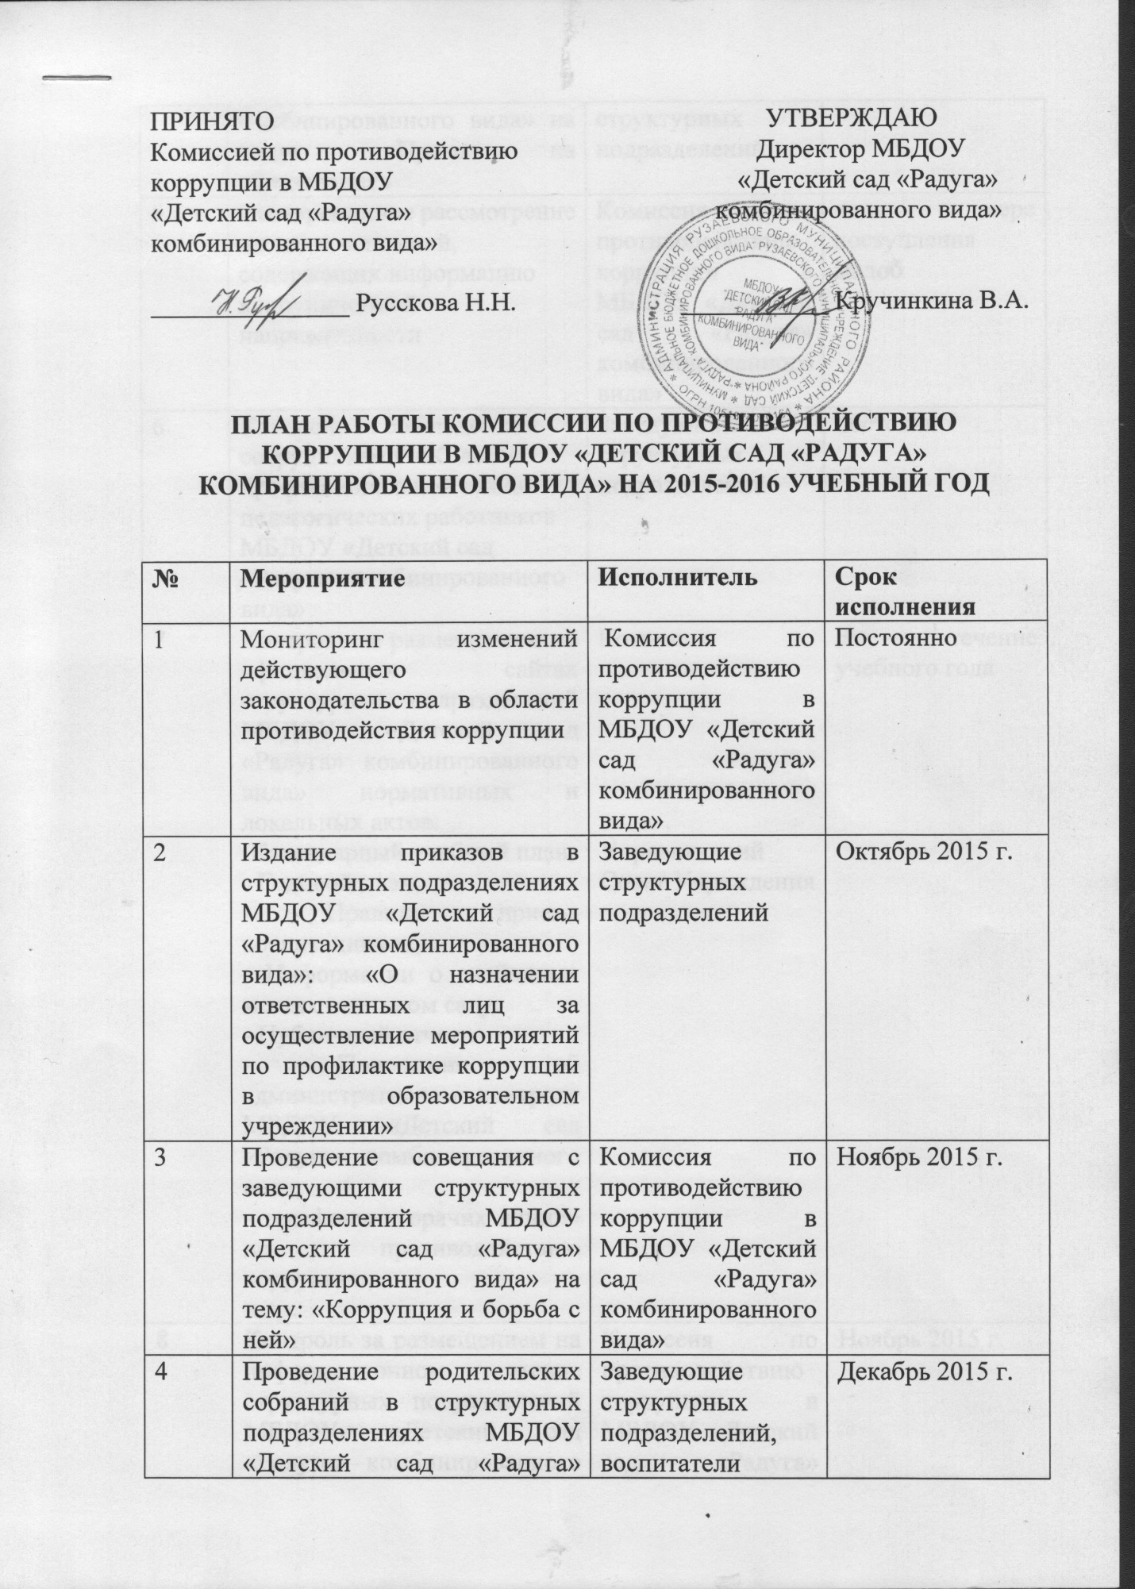

5 | Своевременное рассмотрение  жалоб и заявлений,  содержащих информацию коррупционной направленности | Комиссия по противодействию коррупции в МБДОУ «Детский сад «Радуга» комбинированного вида» | по мере поступления жалоб
6 | Контроль за соблюдением сотрудниками «Кодекса профессиональной этики педагогических работников МБДОУ «Детский сад «Радуга» комбинированного вида» | Заведующие структурных подразделений | постоянно
7 | Контроль за размещением на официальных сайтах структурных подразделений МБДОУ «Детский сад «Радуга» комбинированного вида» нормативных и локальных актов:  -Календарный учебный план;  - Годовой план;  - Правила приема воспитанников;  - Информации о свободных местах в детском саду;  - Публичный отчет;  - Положения об административном контроле МБДОУ «Детский сад «Радуга» комбинированного вида;  - телефоны «горячих линий» по противодействию коррупции;  и др. | Комиссия по противодействию коррупции в МБДОУ «Детский сад «Радуга» комбинированного вида», Управляющий Совет Учреждения | В течение учебного года
8 | Контроль за размещением на информационном стенде структурных подразделений МБДОУ «Детский сад «Радуга» комбинированного вида»:  - статьи 35 ФЗ «Об образовании в РФ»;  - лицензии, копии Устава, Правила внутреннего трудового распорядка;  - Правила приема воспитанников в МБДОУ «Детский сад «Радуга» комбинированного вида»;  - приказа «О назначении ответственных лиц за осуществление мероприятий по профилактике коррупции в образовательном учреждении»;  - положения «О Комиссии по противодействию коррупции в МБДОУ «Детский сад «Радуга» комбинированного вида»;  - телефоны «горячих линий» по противодействию коррупции. | Комиссия по противодействию коррупции в МБДОУ «Детский сад «Радуга» комбинированного вида» | Ноябрь 2015 г.
9 | Организация проведения выставки в международный день борьбы с коррупцией (9 декабря) рисунков воспитанников в структурных подразделениях МБДОУ «Детский сад «Радуга» комбинированного вида» на тему: «Я знаю свои права»; | Заведующие структурных подразделений, воспитатели | Декабрь 2015 г.
10 | Проведение анкетирования среди родителей (законных представителей) воспитанников «Уровень удовлетворённости родителей доступностью услуг и качеством дошкольного образования» | Заведующие структурных подразделений, воспитатели | Май 2016 г.
11 | Экспертиза жалоб, заявлений и обращений граждан о злоупотреблениях служебным положением, фактах вымогательства, взяток | Комиссия по противодействию коррупции в МБДОУ «Детский сад «Радуга» комбинированного вида» | В течение года
12 | Отчет Комиссии по противодействию коррупции в МБДОУ «Детский сад «Радуга» комбинированного вида» перед общим собранием Учреждения | Комиссия по противодействию коррупции в МБДОУ «Детский сад «Радуга» комбинированного вида» | Август 2016 г.
13 | Информирование правоохранительных органов о выявленных фактах коррупции в сфере деятельности. | Директор МБДОУ «Детский сад «Радуга» комбинированного вида» | При выявлении фактов коррупции

